!! FUENTE ALIMENTACION
CONMUTADA 15/17AMPERIOS !!
MIRMIDON MPS-1517
Fuente Alimentación Conmutada 220v/13,8v. 15-17 amperios. Fuente de alimentación conmutada con entrada 220 Voltios y regulación en voltage es de 10 a 16 voltios. 15 Amperios, máximo 17 Amperios. Caja metálica de dimensiones: 230 x 130 x 170 mm. Su peso es de:
2 kg.
CARACTERISTICAS PRINCIPALES
Pantalla iluminada con instrumentos analógicos para voltios y amperios
Carcasa de metal robusta con patas de goma
LED indicador de funcionamiento
ON/OFF
Salidas posteriores
Ventilador en la parte posterior
Protección para cortocircuito, sobreintensidad y sobrevoltaje

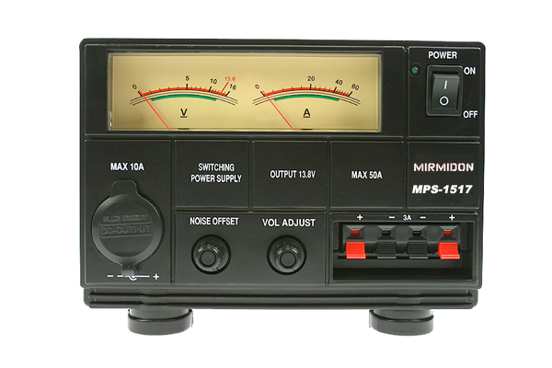
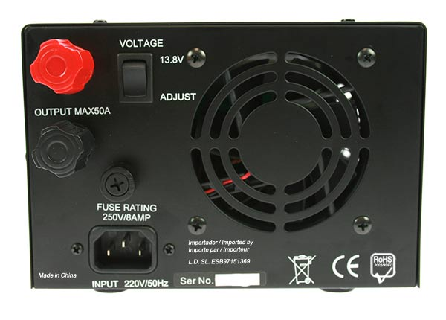

CARACTERÍSTICAS

Voltaje entrada: 200~230V CA
Voltaje salida: 10-16 VCC (ajust.)
Corriente máxima @ 13,8V:
15 Amp. contínuos
17 Amp. intermitentes
Medidas: 230 x 130 x 170 mm.
Peso aproximado: 2 Kg

